
ประจำเดือน ตุลาคม2566
รายงานผลการปฏิบัติราชการ

คำนำ
ตามการประเมินคุณธรรมและความโปร่งใสในการดำเนินงานของหน่วยงานภาครัฐ (Integrity and Transparency Assessment : ITA) สถานีตำรวจ ประจำปีงบประมาณ พ.ศ. 2567 ตัวชี้วัดที่ 9 การเปิดเผยข้อมูล ตัวชี้วัดย่อยที่ 9.2 การบริหารงาน ข้อ O7 กำหนดให้รายงานผลการปฏิบัติราชการประจำหน่วยโดยให้แสดงรายงานการปฏิบัติราชการประจำเดือนของสถานีตำรวจในรอบ 6 เดือนแรก ของปีงบประมาณ พ.ศ. 2567 (ตุลาคม 2566 - มีนาคม 2567) แยกเป็นรายเดือน และเผยแพร่เป็นประจำทุกเดือนบนเว็บไซต์ของสถานีตำรวจ
สถานีตำรวจภูธรหนองหญ้าปล้องจึงได้สรุปผลการปฏิบัติราชการประจำเดือน ตุลาคม 2566 ไว้แล้ว โดยแยกผลการปฏิบัติเป็น 5 สายงาน ประกอบด้วย งานอำนวยการ งานป้องกันปราบปราม งานจราจร งานสืบสวน และงานสอบสวน เพื่อเผยแพร่ข้อมูลการปฏิบัติงานบนเว็บไซต์ของสถานีตำรวจภูธรหนองหญ้าปล้องต่อไป



พันตำรวจเอก
( พีระพจน์ ระหว่างบ้าน )
ผู้กำกับการสถานีตำรวจภูธรหนองหญาปล้อง
1 พฤศจิกายน 2566

สารบัญ

คำนำ
สารบัญ
รายงานการปฏิบัติราชการงานอำนวยการ 4
รายงานการปฏิบัติราชการงานป้องกันปราบปราม 6
รายงานการปฏิบัติราชการงานสืบสวน 9
รายงานการปฏิบัติราชการงานสอบสวน 10
รายงานการปฏิบัติราชการงานจราจร 11

รายงานการปฏิบัติงานอำนวยการ
1. การดำเนินการโครงการจิตอาสา ประจำเดือน ตุลาคม2566

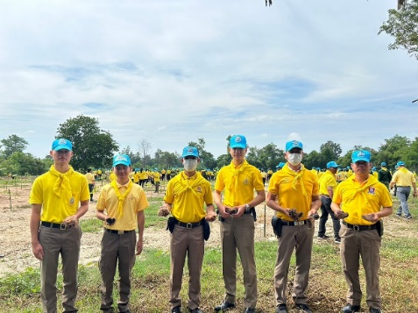
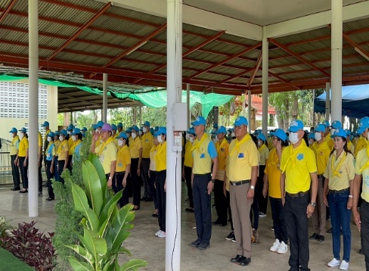

เมื่อวันที่ 13 ต.ค.2566 เวลา 13.00 น. พ.ต.อ.พีระพจน์ ระหว่างบ้าน ผกก.สภ.หนองหญ้าปล้อง มอบหมายให้ พ.ต.ท.ธานินท์ บุษราคำ สว.ธร.สภ.หนองหญ้าปล้อง พร้อมข้าราชการตำรวจจิตอาสาสภ.หนองหญ้าปล้องดำเนินการจิตอาสาพัฒนาปลูกต้นตาล เนื่องในวันคล้ายวันสวรรคตของในหลวงราชกาลที่9 ร่วมกับ พ.ต.อ.สุพมาส บัวลาด รอง ผบก.ภ.จว.เพชรบุรี , หัวหน้าส่วนราชการ และประชาชนจิตอาสา ณ วัดพุพลู ต.ยางน้ำกลัดใต้ อ.หนองหญ้าปล้อง จว.เพชรบุรี

2. การตรวจเยี่ยมบำรุงขวัญของผู้บังคับบัญชา
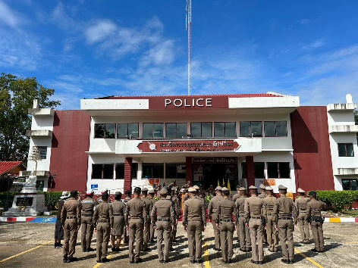
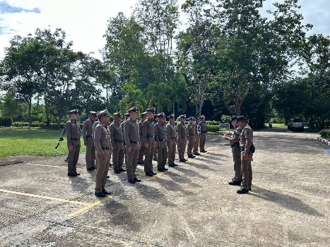
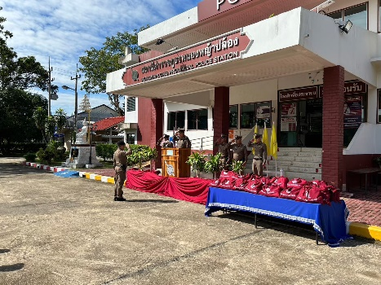

เมื่อันที่ 5 ตุลาคม 66 เวลา 09.30 น. พล.ต.ท.กรไชย คล้ายคลึง ผู้ช่วย ผบ.ตร.มอบหมายให้ พ.ต.อ.ธานินทร์ ฉัตรเจิรญพร รอง ผบก.ภ.จว.เพชรบุรี เดินทางมาตรวจเยี่ยมบำรุงขวัญมอบถุงยังชีพพร้อมทั้งมอบเงินสนับสนุนโครงการอาหารกลางวัน จำนวน 10,000 บ. ให้แก่ ข้าราชการตำรวจสังกัด สภ.หนองหญ้าปล้อง จว.เพชรบุรี โดยมี พ.ต.อ.พีระพจน์ ระหว่างบ้าน ผกก.สภ.หนองหญ้าปล้องพร้อมข้าราชการตำรวจในสังกัด แต่งเครื่องแบบเรียบร้อยตั้งแถวรอรับการตรวจเยี่ยมบำรุงขวัญ

3. การร่วมพิธีอ่านสาร ผบ.ตร.เพื่อเป็นขวัญและกำลังใจแก่ข้าราชการตำรวจเนื่องในวันตำรวจแห่งชาติ
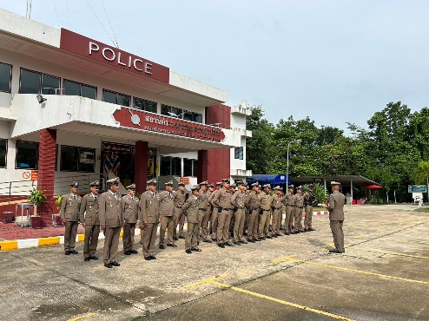
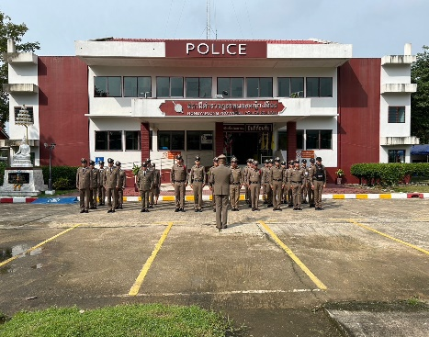
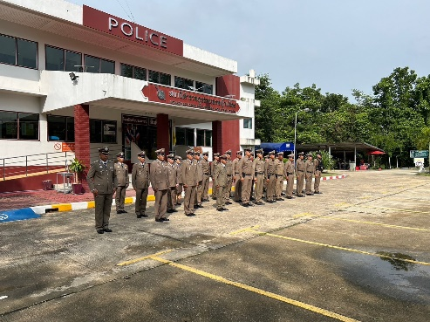

เมื่อวันนี้ 17 ต.ค.2566 เวลา 08.00 น. พ.ต.อ.พีระพจน์ ระหว่างบ้าน ผกก.สภ.หนองหญ้าปล้อง พร้อมด้วยข้าราชการตำรวจ สภ.หนองหญ้าปล้อง เข้าแถวเคารพธงชาติและร่วมพิธีอ่านสาร ผบ.ตร. เพื่อเป็นขวัญและกำลังใจแก่ข้าราชการตำรวจเนื่องในโอกาสวันตำรวจแห่งชาติ

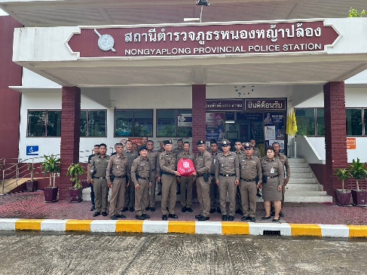
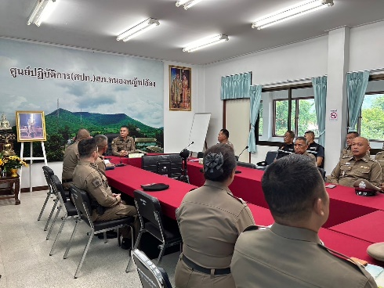
4. การตรวจเยี่ยมและมอบนโยบายการปฏิบัติหน้าที่ราชการของ ผบก.ภ.จว.เพชรบุรี
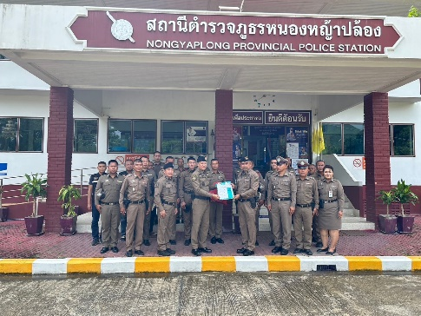

เมื่อวันที่ 24 ต.ค.2566 เวลา 14.00น.พล.ต.ต.ปิติ นฤขัตรพิชัย ผบก.ภ.จว.เพชรบุรี เดินทางมาตรวจเยี่ยมและมอบนโยบายการปฏิบัติหน้าที่ราชการและขอบใจข้าราชการตำรวจ สภ.หนองหญ้าปล้อง ที่ได้ทำงานบรรลุวัตถุประสงค์ของสำนักงานตำรวจแห่งชาติพร้อมมอบของที่ระลึกให้แก่ข้าราชการตำรวจ สภ.หนองหญ้าปล้องทุกนายเพื่อเป็นขวัญและกำลังใจ โดยมี พ.ต.อ.พีระพจน์ ระหว่างบ้าน ผกก.สภ.หนองหญ้าปล้อง พร้อมข้าราชการตำรวจในสังกัดร่วมต้อนรับ สาธิตการจับกุมคนคุ้มคลั่งและบรรยายสรุปจุดแข็ง จุดอ่อน

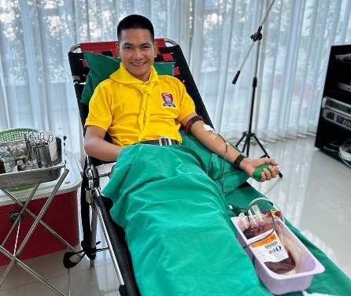
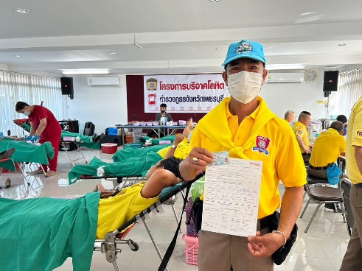
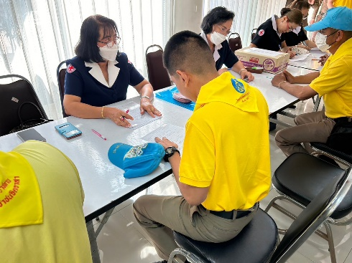
5. การร่วมโครงการจิตอาสาบริจาคโลหิต ของ ภ.จว.เพชรบุรี

เมื่อวันนี้ 20 ต.ค.66 เวลา 09.00 น. พ.ต.อ.พีระพจน์ ระหว่างบ้าน ผกก.สภ.หนองหญ้าปล้อง , พ.ต.ท.ธานินท์ บุษราคำ สว.ธร.สภ.หนองหญ้าปล้อง และข้าราชการตำรวจชุดจิตอาสา สภ.หนองหญ้าปล้อง รวมจำนวน 9 นาย เข้าร่วมกิจกรรมบริจาคโลหิตตำรวจภูธรจังหวัดเพชรบุรี เนื่องในวันคล้ายวันสวรรคตพระบาทสมเด็จพระบรมชนกาธิเบศรมหาภูมิพลอดุลยเดชมหาราช บรมนาถบพิตรและวันปิยะมหาราช ณ ห้องสันทนาการ ภ.จว.เพชรบุรี
รายงานการปฏิบัติงานป้องกันปราบปราม

1. โครงการอบรมการรักษาความปลอดภัยให้เจ้าหน้าที่รักษาความปลอดภัยโรงเรียนนานาชาติ ตาม พ.ร.บ.ธุรกิจรักษาความปลอดภัย
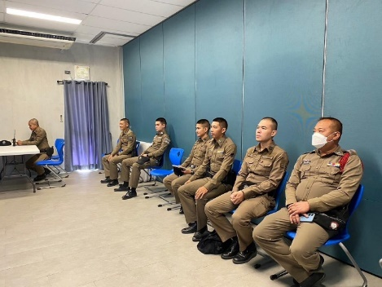
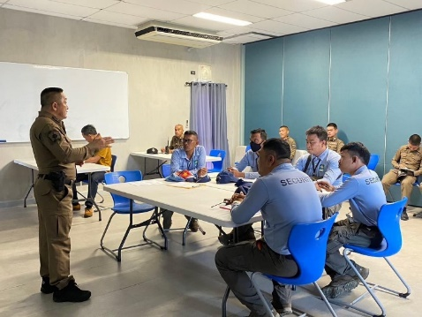
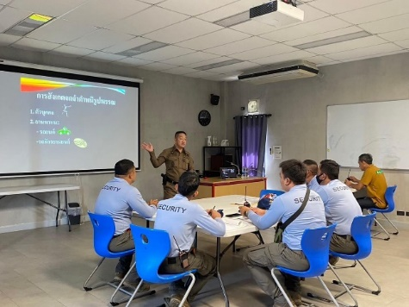

เมื่อวันที่ 3 ต.ค.2566 เวลา 09.00 น. พ.ต.อ.พีระพจน์ ระหว่างบ้าน ผกก.สภ.หนองหญ้าปล้อง มอบหมายให้ พ.ต.ท.ชวการ ถิราพิพัฒน์ สวป.สภ.หนองหญ้าปล้อง พร้อมข้าราชการตำรวจในสังกัด ดำเนินการจัดการอบรมการรักษาความปลอดภัยให้เจ้าหน้าที่รักษาความปลอดภัยโรงเรียนนานาชาติ ตาม พ.ร.บ.ธุรกิจรักษาความปลอดภัย ตามคำร้องขอจาก ผู้อำนวยการโรงเรียนนานาชาติ ณ โรงเรียนนานาชาติ ม.6 ต.หนองหญ้าปล้อง อ.หนองหญ้าปล้อง จว.เพชรบุรี

2. การปล่อยแถวและควบคุมสายตรวจ
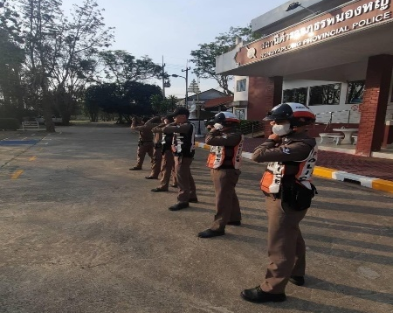
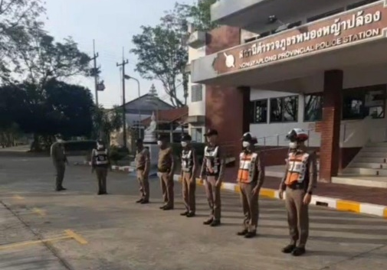

วันที่ 1-31 ตุลาคม 2566 เวลา 08.00 น. พ.ต.ท.สมชาย บุญฤทธิ์ รอง ผกก.ป.สภ.หนองหญ้าปล้อง เรียกรวมแถวหน้าเสาธง เพื่อเคารพธงชาติ สวดมนต์ไหว้พระ กล่าวอุดมคติตำรวจ และชี้แจงข้อราชการต่างๆ ดังนี้
- กำชับการปฏิบัติหน้าที่ให้มีความพร้อมอยู่เสมอ
- ตรวจความพร้อมก่อนออกปฏิบัติหน้าที่ เครื่องแต่งกาย อาวุธอุปกรณ์ประจำกาย และ ยานพาหนะ
- ออกตรวจจุดเสี่ยงจุดล่อแหลมในพื้นที่รับผิดชอบและบันทึกลงระบบ Police 4.0
- ออกตรวจเยี่ยมประชาชน ตามโครงการ Stop Walk and talk
- ปฏิบัติตามแนวทาง การยกระดับการบริการประชาชนของสถานีตำรวจ
- กำชับการปฎิบัติหน้าที่ ตามหลักยุทธวิธี ไม่ประมาท
- ฝึกทบทวนยุทธวิธีตำรวจ
ผู้รับผิดชอบ : พ.ต.ท.สมชาย บุญฤทธิ์ รอง ผกก.ป.สภ.หนองหญาปล้อง , พ.ต.ท.ชวการ ถิราพิพัฒน์ สวป.สภ.หนองหญ้าปล้อง

3. การฝึกประจำเดือน
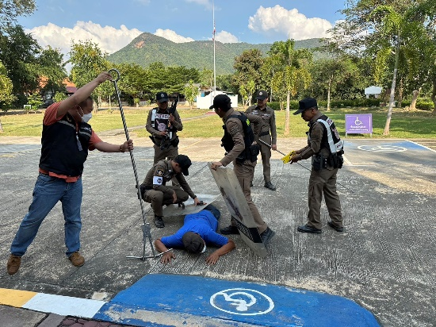
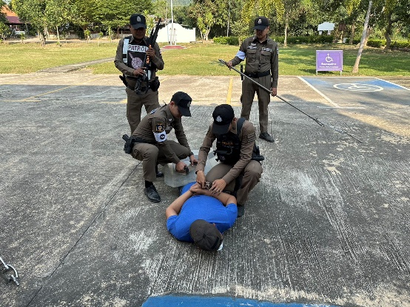

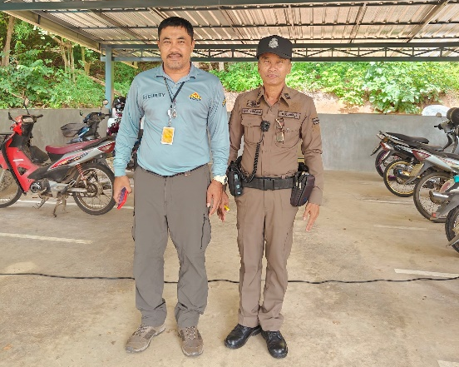
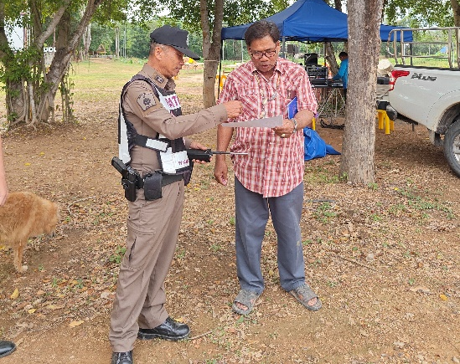
4. การปฏิบัติงาน ชมส.

เมื่อวันที่ 25 ตุลาคม 2566 เวลา 14.00 น. พ.ต.ท.สมชาย บุญฤทธิ์ รอง ผกก.ป.สภ.หนองหญ้าปล้อง สั่งการให้ ข้าราชการตำรวจชุดปฏิบัติการชุมชนสัมพันธ์ ออกพบปะเยี่ยมเยียนผู้นำ และประชาชนเพื่อความปลอดภัยในชีวิตและทรัพย์สินของประชาชน ในพื้นที่ สภ.หนองหญ้าปล้อง

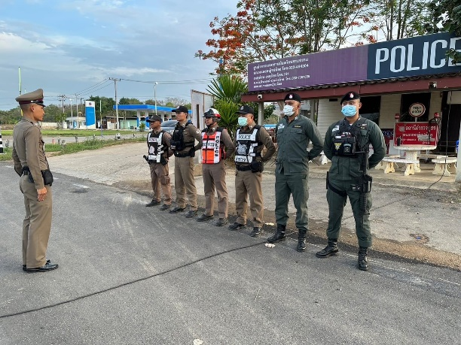
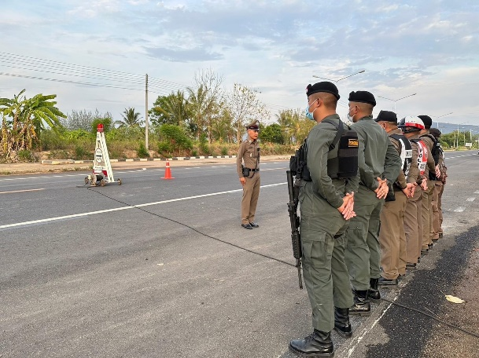
5. จุดตรวจป้องกันปราบปราม

ภาพการปฏิบัติการตั้งจุดตรวจป้องกันปราบปรามของสภ.หนองหญ้าปล้องตั้งแต่วันที่ 1 – 31 ต.ค.2566
รายงานการปฏิบัติงานสืบสวน
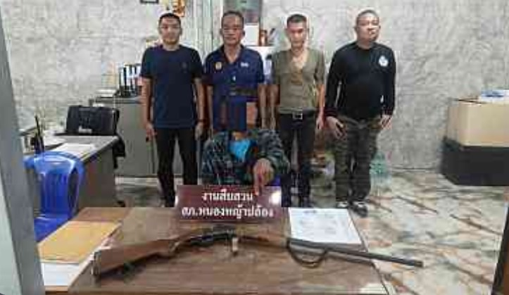
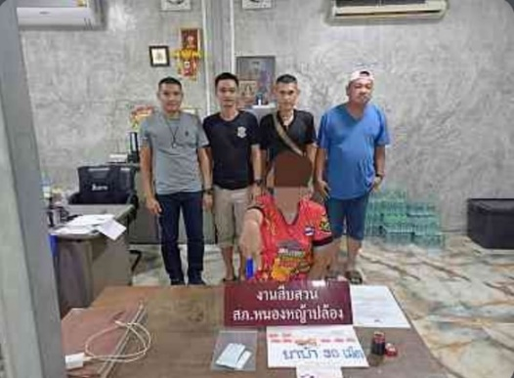

ผลการจับกุมประจำเดือน ตุลาคม2566 ภายใต้อำนวยการของ พ.ต.อ.พีระพจน์ ระหว่างบ้าน ผกก.สภ.หนองหญ้าปล้อง สั่งการให้ พ.ต.ท.อภิรัตน์ รอดชูแสง รอง ผกก.สส.สภ.หนองหญ้าปล้อง , พ.ต.ต.ศักดิ์ณรงค์ คงเกษม สว.สส.สภ.หนองหญ้าปล้อง พร้อมข้าราชการตำรวจในสังกัด ดำเนินการร่วมกันจับกุมผู้ต้องหาตามหมายต่างๆ
1. สถิติการจับกุมความผิดเกี่ยวกับยาเสพติด
ประเภทความผิด | จับกุม(ราย) | ผู้ต้องหา(คน)
จำหน่าย | 3 | 4
ครอบครอง | - | -
ครอบครองเพื่อเสพ | 1 | 1
เสพ | 6 | 7
รวม | 10 | 12

2. สถิติจับกุมความผิดเกี่ยวกับอาวุธปืน
ประเภทความผิด | จับกุม(ราย) | ผู้ต้องหา(คน)
อาวุธปืนไม่มีทะเบียน | 1 | 2
อาวุธปืนไม่มีทะเบียน | 3 | 4
อื่นๆ | 7 | 7
รวม | 11 | 13

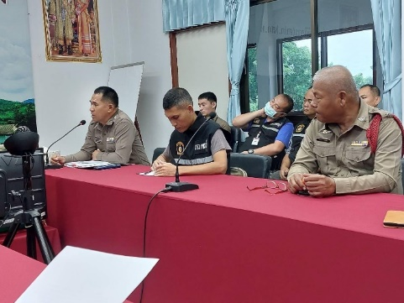
1. ประชุมชี้แจงมอบนโยบายและถ่ายถอดความรู้เกี่ยวกับกฎหมาย ตาม พ.ร.บ.ปรับเป็นพินัย พ.ศ.2565
รายงานการปฏิบัติงานสอบสวน
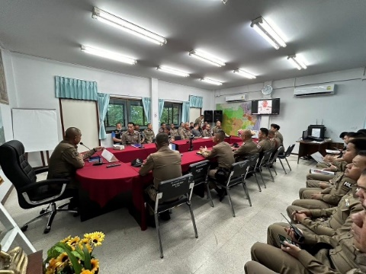

เมื่อวันที่ 31 ต.ค.2566 พ.ต.อ.พีระพจน์ ระหว่างบ้าน ผกก.สภ.หนองหญ้าปล้อง มอบหมายให้ พ.ต.ท.บัญญัติ เพิ่มนาค รอง ผกก.(สอบสวน)สภ.หนองหญ้าปล้อง , พ.ต.ท.ชายชาญ กมุทชาติ สว.(สอบสวน)สภ.หนองหญ้าปล้อง และเจ้าหน้าที่งานสอบสวนประจำ สภ.หนองหญ้าปล้อง ประชุมชี้แจงมอบนโยบายและถ่ายถอดความรู้เกี่ยวกับกฎหมาย ตาม พ.ร.บ.ปรับเป็นพินัย พ.ศ.2565 ณ ห้องประชุมศปก.สภ.หนองหญ้าปล้อง

2. สถิติคดีอาญา 4 กลุ่ม ประจำเดือน ตุลาคม 2566
ประเภทความผิด | เกิด | จับ | ผู้ต้องหา
กลุ่มที่ 1 ความผิดเกี่ยวกับชีวิต ร่างกาย และเพศ | - | - | -
กลุ่มที่ 2 ความผิดเกี่ยวกับทรัพย์ | 5 | 11 | -
กลุ่มที่ 3 ความผิดพิเศษ | 3 | 2 | 2
กลุ่มที่ 4 ความผิดรัฐเป็นผู้เสียหา | 21 | 25 | 25
- ยาเสพติด | 10 | 12 | 12
- อาวุธปืน | 11 | 13 | 13

3. ตรวจสถานที่เกิดเหตุ
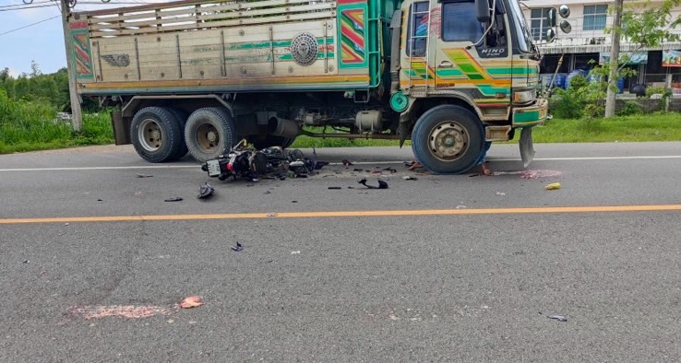
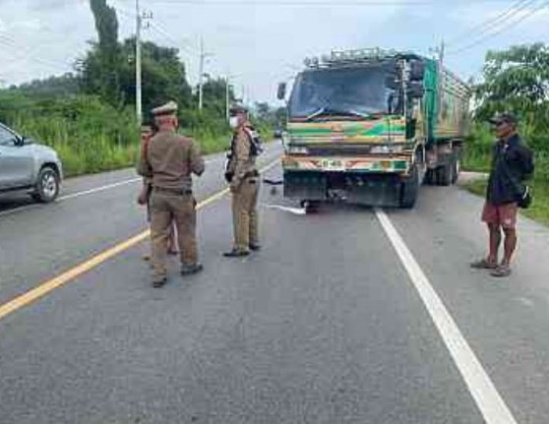

เมื่อวันที่ 9 ต.ค.2566 เวลาประมาณ 13.30 น. พ.ต.ท.ชายชาญ กมุทชาติ สว.(สอบสวน)สภ.หนองหญ้าปล้อง/ร้อยเวรสอบสวน พร้อมสายตรวจรถยนต์,เจ้าหน้าที่จราจร และแพทย์ รพ.หนองหญ้าปล้อง ตรวจสถานที่เหตุรถชน บริเวณ ถนนเส้นเนินมะขามป้อม หน้าร้านวัสดุก่อสร้าง ต.ท่าตะคร้อ อ.หนองหญ้าปล้อง จว.เพชรบุรี
รายงานการปฏิบัติงานจราจร

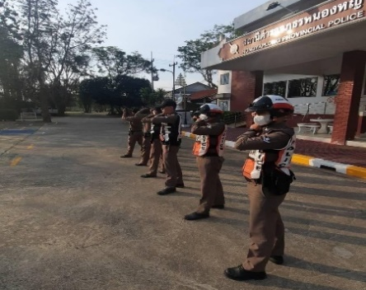
- การปล่อยแถวสายตรวจจราจร

วันที่ 1-31 ตุลาคม 2566 เวลา 08.00 น. พ.ต.ท.สมชาย บุญฤทธิ์ รอง ผกก.ป.สภ.หนองหญ้าปล้อง เรียกรวมแถวหน้าเสาธง เพื่อเคารพธงชาติ สวดมนต์ไหว้พระ กล่าวอุดมคติตำรวจ และชี้แจงข้อราชการต่างๆ ดังนี้
- กำชับการปฏิบัติหน้าที่ให้มีความพร้อมอยู่เสมอ
- ตรวจความพร้อมก่อนออกปฏิบัติหน้าที่ เครื่องแต่งกาย อาวุธอุปกรณ์ประจำกาย และ ยานพาหนะ
- ออกตรวจเยี่ยมประชาชน ตามโครงการ Stop Walk and talk
- ปฏิบัติตามแนวทาง การยกระดับการบริการประชาชนของสถานีตำรวจ
- กำชับการปฎิบัติหน้าที่ ตามหลักยุทธวิธี ไม่ประมาท
- ฝึกทบทวนยุทธวิธีตำรวจ
ผู้รับผิดชอบ : พ.ต.ท.สมชาย บุญฤทธิ์ รอง ผกก.ป.สภ.หนองหญาปล้อง , พ.ต.ท.ชวการ ถิราพิพัฒน์ สวป.สภ.หนองหญ้าปล้อง

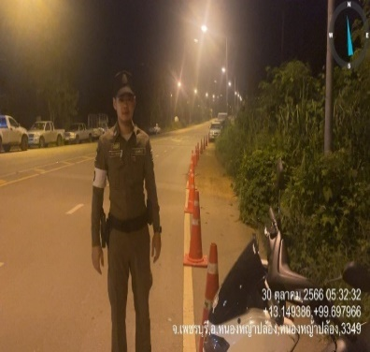
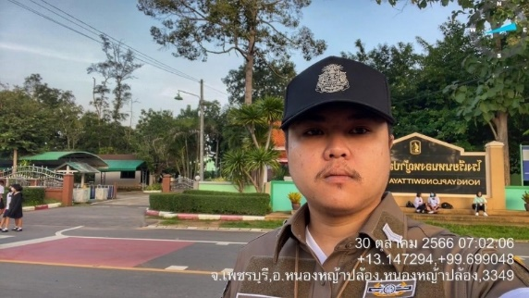
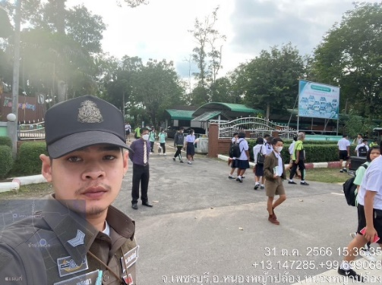
2. การอำนวยความสะดวกด้านการจราจรบริเวณหน้าโรงเรียน ตลาดสด และบริเวณการจราจรหนาแน่น

ภาพการอำนวยความสะดวกการจราจรประจำเดือนตุลาคม2566 ตั้งแต่วันที่ 1 – 31 ต.ค.2566 ภายใต้อำนวยการของ พ.ต.อ.พีระพจน์ ระหว่างบ้าน ผกก.สภ.หนองหญ้าปล้อง สั่งการให้ พ.ต.ท.ชวการ ถิราพิพัฒน์ สวป.สภ.หนองหญ้าปล้อง และเจ้าหน้าที่งานจราจรประจำ สภ.หนองหญ้าปล้อง ดำเนินการอย่างเคร่งครัดในการอำนวยความสะดวกการจราจรอย่างสม่ำเสมอ

3. การตั้งจุดตรวจกวดขันวินัยจราจร
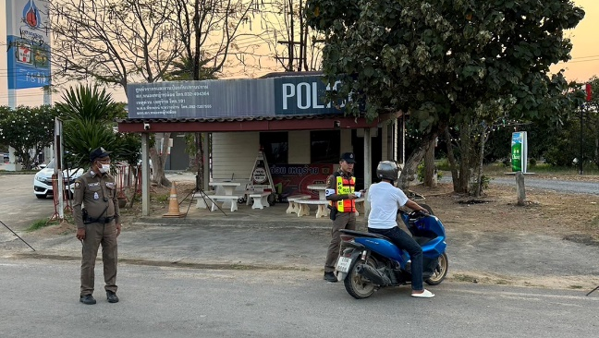
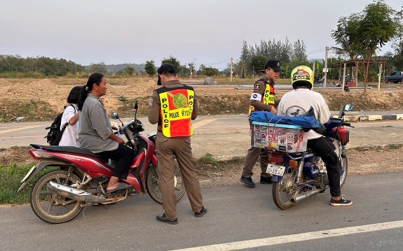

ภาพการปฏิบัติการตั้งจุดตรวจกวดขันวินัยจราจรของสภ.หนองหญ้าปล้องตั้งแต่วันที่ 1 – 31 ต.ค.2566 โดยอนุมัติของ ผบก.เพชรบุรี

